RAVNE I ZAKRIVLJENE PLOHE; ZBRAJANJE I ODUZIMANJE DO 10
- IMENUJ GEOMETRIJSKE LIKOVE SA SLIKE

- RAVNE PLOHE OBOJI PLSVOM, A ZAKRIVLJENE CRVENOM BOJOM.

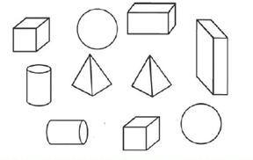
- PREKRIŽI TIJELA KOJA IMAJU BAREM JEDNU ZAKRIVLJENU PLOHU.
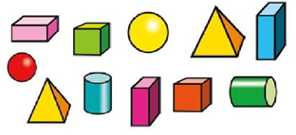
- NADOPUNI REČENICU:

Geometrijsko tijelo koje ima samo jednu zakrivljenu plohu je

Geometrijsko tijelo koje ima dvije ravne i jednu zakrivljenu plohu zove se

- NASTAVI NIZ :

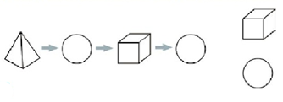
- ZBROJI:
2 + 1 = 3 + 2 = 1 + 7 =

8 + 2 = 4 + 5 = 3 + 6 =

- ODUZMI:
4 – 2 = 5 – 3 = 10 – 2 =

7 – 4 = 6 – 1 = 9 – 2 =

- PRVI PRIBROJNIK JE 5. DRUGI PRIBROJNIK JE 4. KOLIKI JE ZBROJ?

RAČUN:

ODGOVOR:
- RAZLIKA JE 4. UMANJENIK JE 10. KOLIKI JE UMANJITELJ?

RAČUN:

ODGOVOR:
- Mama je Ani dala 5 bombona. Baka joj je dala još 5.
Koliko Ana sada ima bombona?

RAČUN:

ODGOVOR:

- Kristijan je imao 10 kuna. Kupio je žvakaće za 3 i bombone za 7 kuna.
Koliko bombona sada ima?

RAČUN:

ODGOVOR:

